FLIT · Implementación de una funcionalidad con spec-kit
Guía paso a paso partiendo desde el FEATURE de la necesidad en Azure DevOps
Stack FLIT (post ADR-0014) · spec-kit (integración cursor-agent) · Azure DevOps Boards + GitHub
Versión 1.0 — 2026-06-09

1. Propósito y alcance
Este documento describe cómo desarrollar una funcionalidad de principio a fin en el monorepo FLIT utilizando spec-kit como capa spec-driven (especificación → plan → tareas → implementación), manteniendo la gestión de Features e Historias de Usuario en Azure DevOps Boards y los Pull Requests y merges en GitHub. El punto de partida es un Feature ya existente en Azure DevOps que representa la necesidad de negocio.
La integración es aditiva: no reemplaza ningún agente ni skill FLIT. spec-kit aporta los artefactos de ingeniería y la implementación; los agentes FLIT (feature-creator, flit-crear-hu, integration-agent, flit-azure-devops) siguen siendo los dueños de la comunicación con Azure DevOps y GitHub.

2. Prerrequisitos
- Entorno: spec-kit inicializado en el repo (carpeta .specify/ presente) y constitución vigente en .specify/memory/constitution.md.
- Credenciales ADO: .env.user-identity con USER_REAL_NAME, USER_REAL_EMAIL, AZURE_ORG_URL, AZURE_PROJECT_NAME y AZURE_PAT (ver skill flit-azure-devops).
- Codificación: en Windows exportar PYTHONUTF8=1 antes de ejecutar comandos 'specify' por consola.
- Punto de partida: un Feature en Azure DevOps con OBJETIVO, DESCRIPTION y CRITERIOS FUNCIONALES, tag DOR y asignado al sprint siguiente al activo.
- Convenciones de datos: docs/database-conventions.md y docs/data-access-conventions.md (para HU con persistencia).

3. Resumen del flujo completo
El siguiente diagrama resume las once etapas, los sistemas involucrados (Azure DevOps, spec-kit, GitHub, infraestructura) y los gates humanos obligatorios.
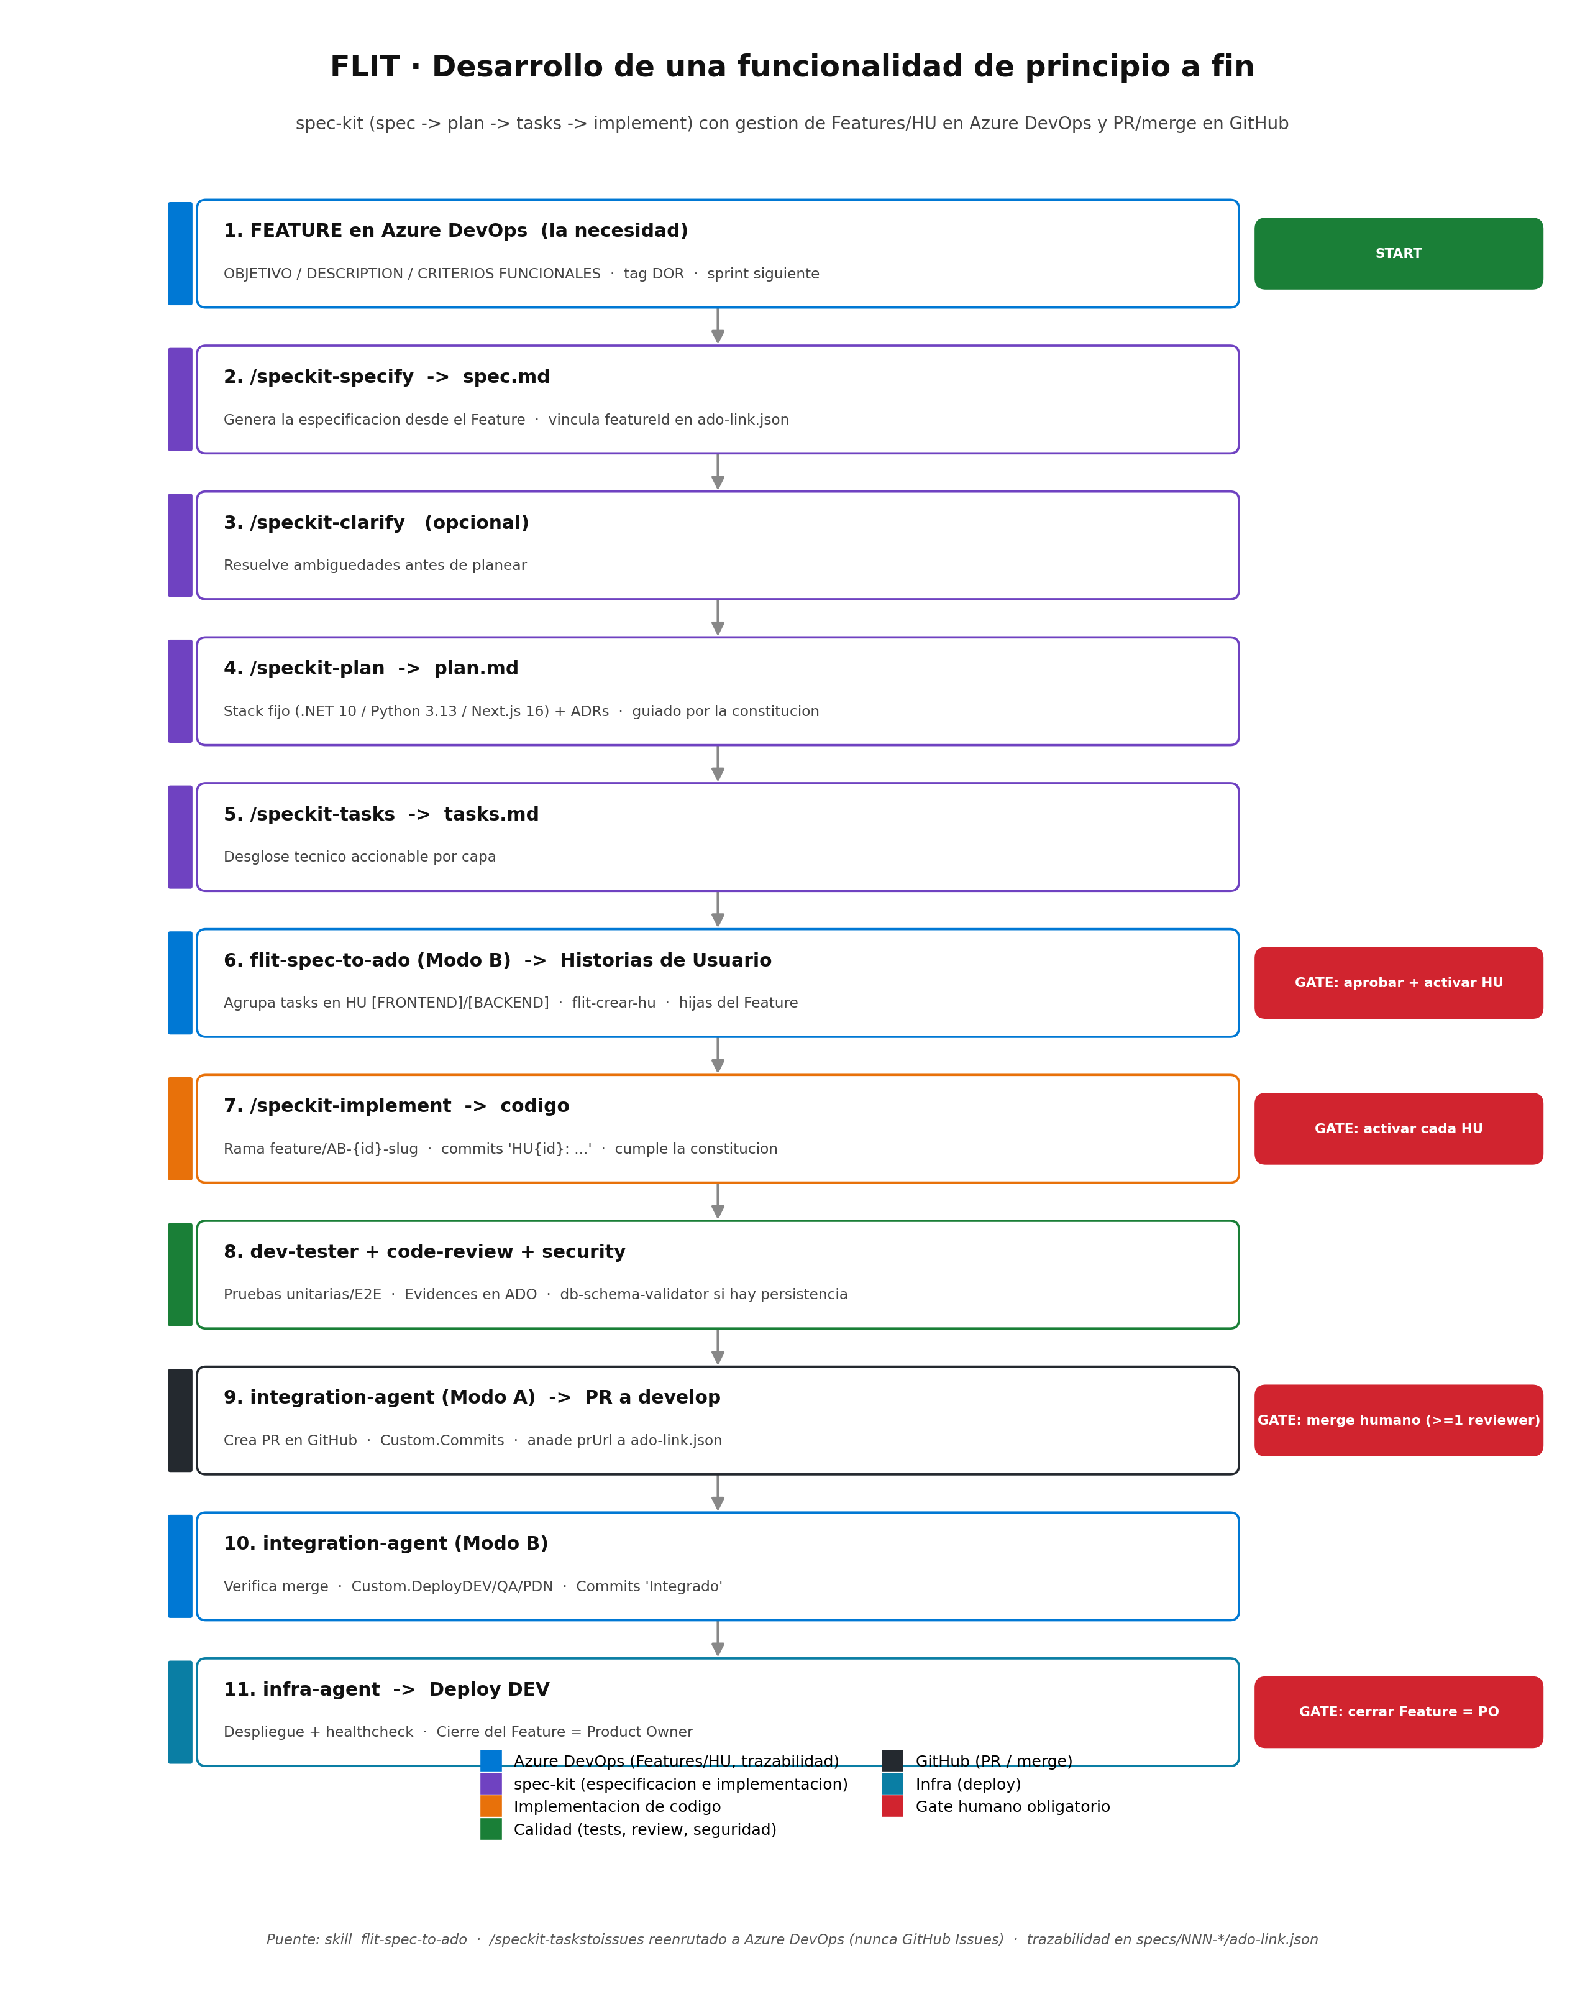
Figura 1. Flujo spec-driven de FLIT (docs/designs/spec-driven-flujo-completo.png)

4. Sistemas y responsabilidades
Sistema / Agente | Responsabilidad
Azure DevOps Boards | Feature, Historias de Usuario, Custom.Commits, Custom.Evidences, Deploy* y trazabilidad. Única fuente de gestión de work items.
spec-kit (/speckit-*) | Especificación (spec.md), plan técnico (plan.md), desglose de tareas (tasks.md) e implementación (/speckit-implement), guiados por la constitución.
flit-spec-to-ado | Puente: convierte spec.md en Feature y tasks.md en Historias de Usuario reutilizando feature-creator y flit-crear-hu.
GitHub | Repositorio de código, Pull Requests y merge hacia develop.
integration-agent | Crea el PR, registra Custom.Commits y actualiza Deploy* en ADO (Modo A / Modo B).
dev-tester / qa-agent / security-agent | Pruebas unitarias y E2E, evidencias en ADO y análisis de seguridad.
infra-agent | Despliegue a DEV/QA/PDN.

5. Paso a paso (desde el Feature en Azure)

Paso 0 — Feature en Azure DevOps (la necesidad)
El flujo arranca con un Feature ya creado en Azure DevOps. Debe tener OBJETIVO, DESCRIPTION y CRITERIOS FUNCIONALES, el tag DOR y estar asignado a un responsable humano en el sprint siguiente. Si el Feature aún no existe, créalo con el tech-lead-agent (modo A) + feature-creator antes de continuar.

Paso 1 — Obtener el Feature y preparar el contexto
Lee el Feature desde ADO (vía MCP user-ado o REST, contrato flit-azure-devops) para usar su contenido como base de la especificación. Anota su ID (p. ej. 9304).
- Confirma OBJETIVO/DESCRIPTION/CRITERIOS y que el tag DOR está presente.
- No se crea un Feature nuevo: este ID se reutilizará como Feature padre de las HU.

Paso 2 — Especificar con /speckit-specify
Genera la especificación funcional a partir del contenido del Feature:
/speckit-specify Implementar [resumen del Feature #9304 y sus criterios]
Resultado: specs/NNN-slug/spec.md (qué y por qué, sin detalles de implementación). Registra el featureId existente en specs/NNN-slug/ado-link.json para enlazar el spec con el Feature de Azure:
{ "featureId": 9304, "featureUrl": "...", "userStoryIds": [], "prUrls": [], "specDir": "specs/NNN-slug" }

Paso 3 — Clarificar (opcional)
Si hay ambigüedades de alcance, ejecuta /speckit-clarify para resolverlas antes de planear. Actualiza spec.md. No tiene gate.

Paso 4 — Plan técnico con /speckit-plan
/speckit-plan
Resultado: plan.md (y opcionalmente data-model.md, research.md, contracts/). El plan debe respetar el stack fijo de la constitución (.NET 10 en services/core-api, Python 3.13 en services/python-ml, Next.js 16 en frontend) y los ADR vigentes en docs/decisions/. Si introduce entidades o tablas nuevas, prevé una HU [BACKEND] de schema/migración para el database-agent.

Paso 5 — Desglosar tareas con /speckit-tasks
/speckit-tasks
Resultado: tasks.md con el desglose técnico accionable y ordenado por dependencias.

Paso 6 — Convertir tareas en Historias de Usuario en Azure (flit-spec-to-ado)
Invoca la skill flit-spec-to-ado (Modo B) — equivalente a /speckit-taskstoissues, reenrutado a Azure DevOps. Agrupa las tareas por capa en Historias de Usuario [FRONTEND] / [BACKEND] y delega cada una en flit-crear-hu, como hijas del Feature #9304:
- System.Description: narrativa Como / quiero / para derivada del actor y objetivo del spec.
- Acceptance Criteria: Gherkin derivado de los escenarios de aceptación del spec.
- Story Points en Fibonacci (1, 2, 3, 5, 8); vínculo Hierarchy-Reverse al Feature padre.
- Custom.Commits y Custom.Evidences quedan vacíos (los completan integration-agent y dev-tester).
Los IDs de las HU creadas se acumulan en ado-link.json. Nunca se crean GitHub Issues.

Paso 7 — Activar las Historias de Usuario (gate humano)
Antes de implementar, un humano debe aprobar y activar cada HU en Azure DevOps (estado Active, con Refinement=true y Story Points). Es un gate innegociable: ni siquiera ante un 'hazlo igual' se omite.

Paso 8 — Implementar con /speckit-implement
/speckit-implement
spec-kit ejecuta la implementación guiada por la constitución (stack y convenciones FLIT). El trabajo se hace en una rama feature/AB-{id}-slug con commits 'HU{id}: descripción'. Para HU con persistencia, el database-agent materializa el schema y db-schema-validator debe dar OK antes del merge (BLOCKED lo detiene). Alternativa: usar el sub-workflow implement-story.md por HU para el pipeline clásico FLIT.

Paso 9 — Pruebas, evidencias y revisión
- dev-tester: pruebas unitarias y registro de evidencias en Custom.Evidences (ADO). La HU pasa a Resolved vía flit-gestion-hu.
- qa-agent / playwright-runner: pruebas E2E de los flujos de usuario.
- code-review-agent (+ flit-conventions-validator) y security-agent: revisión formal y análisis de seguridad / Habeas Data.

Paso 10 — PR, merge y trazabilidad (integration-agent)
Modo A — crear el PR y registrar en ADO:
gh pr create --base develop --head feature/AB-9304-... --title "HU{id}: ..."
- PR hacia develop (máx. 800 líneas), Custom.Commits con la sección 'PR abierta' y prUrl añadida a ado-link.json.
Gate de merge: requiere 'sí' textual del humano/Líder Técnico y al menos un reviewer humano; CI en verde y cero threads sin resolver. Tras el merge, Modo B actualiza Custom.DeployDEV/QA/PDN y la sección 'Integrado' de Custom.Commits.

Paso 11 — Deploy y cierre
- infra-agent despliega a DEV y verifica healthcheck.
- El cierre del Feature en Azure DevOps es exclusivo del Product Owner humano.

6. Gates humanos obligatorios
Gate | Cuándo
Aprobar borrador / spec | Antes de crear o ajustar work items en ADO.
Activar cada HU | Antes de iniciar la implementación (Paso 7).
Merge del PR | Antes de integrar a develop; requiere reviewer humano (Paso 10).
Cerrar el Feature | Exclusivo del Product Owner humano (Paso 11).

7. Trazabilidad spec ↔ Azure DevOps
El archivo specs/NNN-slug/ado-link.json es la fuente de verdad de la correspondencia entre el directorio del spec y los work items de Azure DevOps. Lo escribe flit-spec-to-ado y lo consume integration-agent para registrar Custom.Commits y el PR. Además, cada Feature/HU recibe un comentario [spec-kit] en su Discussion indicando el origen.
{
"featureId": 9304,
"featureUrl": "https://dev.azure.com/.../workitems/9304",
"userStoryIds": [9311, 9312],
"prUrls": ["https://github.com/.../pull/57"],
"specDir": "specs/003-...."
}

8. Referencia rápida de comandos
$env:PYTHONUTF8=1 # Windows: codificación UTF-8
/speckit-specify <descripcion> # spec.md -> flit-spec-to-ado (A) -> Feature ADO
/speckit-clarify # (opcional) resolver ambigüedades
/speckit-plan # plan.md (stack fijo + ADRs)
/speckit-tasks # tasks.md
/speckit-taskstoissues # reenrutado -> flit-spec-to-ado (B) -> HU ADO
/speckit-implement # implementación guiada por la constitución
/speckit-analyze # (opcional) consistencia entre artefactos

9. Reglas innegociables aplicables
- Gestión de Features/HU siempre en Azure DevOps; nunca GitHub Issues.
- Branches feature/AB-1234-descripcion; commits 'HU1234: ...'; PRs a develop (máx. 800 líneas).
- Sprint = siguiente al activo; Story Points en Fibonacci (1, 2, 3, 5, 8).
- AssignedTo siempre humano; sin datos sensibles ni secretos en descripciones, specs o commits.
- ADRs en Propuesto; solo el Líder Técnico humano promueve a Aceptado.
- Ante conflicto entre la constitución y AGENTS.md / agent-templates, prevalece AGENTS.md.

Anexo · Archivos clave
- .specify/memory/constitution.md — principios FLIT que guían a spec-kit.
- .cursor/skills/flit-spec-to-ado/SKILL.md — contrato del puente a Azure DevOps.
- .cursor/skills/speckit-*/SKILL.md — comandos spec-kit instalados.
- .cursor/workflows/spec-driven-delivery.md — workflow end-to-end del orquestador.
- AGENTS.md — sección 'Capa spec-driven (spec-kit)'.
- docs/designs/spec-driven-flujo-completo.png — diagrama de la Figura 1.

